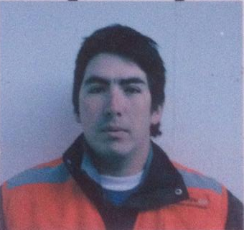
Aldo Felipe Salazar Godoy
Técnico de Nivel Medio en “Electricidad”
Liceo Técnico Felipe Cortes
Quinta región La Calera
Teléfono: (09) 94384330
E-mail: asgodoy96@gmail.com

A N T E C E D E N T E S P E R S O N A L E S

Cédula de Identidad : 16.539.763-0
Estado civil : Soltero
Edad : 29 años
Fecha de Nacimiento : 13 de febrero de 1987
Nacionalidad : Chilena

A N T E C E D E N T E S A C A D É M I C O S

Curso : Mantención y operación de equipos industriales, Liceo Richard Cuevas San Felipe

INACAP : Segundo semestre Automatización y Control Industrial. Congelado

A N T E C E D E N T E S L A B O R A L E S

Octubre – Mayo Trabajos independientes en instalaciones domiciliarias y
2015 - 2016 Productor de eventos particulares en la Quinta Región.

Enero – Septiembre Empresa sub contratista ATASIC (ZUBLIN) maestro eléctrico en
2015 proyecto de Facilidades de infraestructura para obra subterránea proyecto traspaso mina planta. Codelco Andina

Julio – Agosto Empresa contratista INDUZAR, maestro primera
2014 mantenciones eléctricas y mecánicas en Anglo American (El Soldado – Los Bronces), cementos Polpaicos, e instalación de equipo electrógenos sincronizados en mall Portal centro talca

Diciembre - Junio Empresa FORACO Ayudante de sondaje B proyecto Pelambres
2013- 2014

Enero – 5 de noviembre Empresa RENAULT CORMECANICA operador fabricación
2013 piezas mecánicas.

Octubre – Diciembre Empresa contratista ROCLA Maestro primera electricista
2012 realizando mantenciones eléctricas en Anglo American (El Soldado – Los bronces), Codelco (Andina).

Octubre – Septiembre Empresa Foraco, Ayudante de Sondaje C, minera La Escondida
2011 - 2012 (Curso cero daño),

Junio – 27 de Agosto Empresa ABB, bobinador molino bola minera La Escondida
2011 Mantención tableros control y fuerza, (Curso cero daño – ceim).
Junio – mayo Empresa GEOVITA maestro electricista, proyecto Expansión
2010 – 2011 mina fase 0, Empresa mandante Cenizas Cabildo. Armado tableros jumbos, estrella triangulo, local distancia, mufas de unión y de terminación media y baja tensión tendido de cable eléctrico media y baja tensión, instalación jumbo, instalación y mantención a sub estaciones, instalación eléctrica dependencia minería, instalación ventilación mina subterránea.

Noviembre – Mayo Empresa contratista PACOLL, ayudante eléctrico, presta
2007 – 2010 servicios a termoeléctrica Endesa para instalaciones eléctricas, alumbrado público, armado de tableros control, mantención equipos motores, bombas.

Febrero - Octubre Práctica en Anglo American como Aprendiz en área mantención
2007 eléctrica en planta, armado y montaje de tableros eléctricos, mantenciones a dependencias de gerencia, instalación de aire acondicionado.

_____________________
Aldo Felipe Salazar Godoy
16.539.763-0

